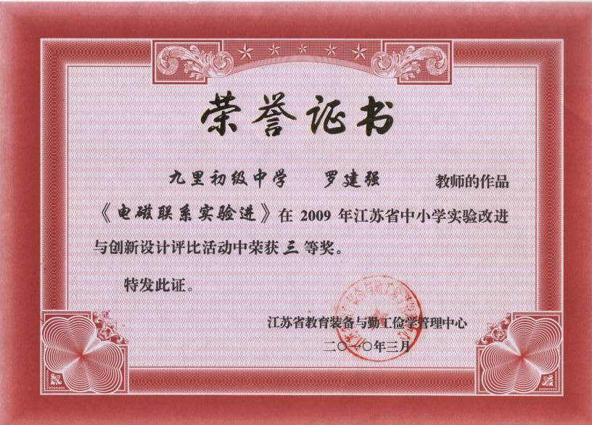

初中物理《电磁联系》中演示实验的改进

常州市武进区九里初级中学 罗建强

演示实验是物理课堂教学中深受学生喜爱的形式，它可以化枯燥的理论为生动有趣的现象；化抽象的物理知识为形象的物理情景。做好演示实验是教师进行物理教学的关键之一。
初中物理《电磁联系》中，实验内容丰富，实验现象生动有趣；我们在教学过程中，要认真做好每个实验，使学生通过对实验的观察思考获得物理知识通过实验，引导并推进学生思维的发展，培养学生喜爱物理的直接兴趣。但课本中有的实验效果不明显，有的实验可见度低、可视角小；因此怎样改进实验，提高实验效果，是提高物理课堂教学效益的关键。
一、自制投影教具 提高演示效果
１、制作“投影螺线管”，演示“通电螺线管周围磁场”的分布情况。
课本中讲述“通电螺线管周围的磁场”时，用多根细铜线合并做成螺线管，用它投影演示“通电螺线管周围磁场”的分布情况，需要通以很大的电流（50－100安），才能基本达到演示效果。笔者建议制作隐含串联的“投影螺线管”，将直径为0.3－0.4毫米的漆包线，30－40根并成一束，穿入塑料软管，在有机玻璃上做成“螺线管”，再将这30－40根漆包线串联起来。这样做成的“螺线管”用四节干电池作电源，通2－3安的电流，再插入直径为12mm的一段铁棒，就能满意地投影显示通电螺线管的磁场分布情况。
２、制作“投影磁针”，验证“右手螺旋定则”。
课本中有关的演示实验，只能说明通电螺线管的极性跟电流方向有关，不能演示说明二者之间有什么关系？搬出了“右手螺旋定则”，不能实验验证，只能迫使学生接受，不利于调动学生学习物理知识的积极性和主动性。笔者建议自制投影磁针，验证“右手螺旋定则”。
制作方法：
1、在小磁针上粘贴透明胶带后，再在小磁针的南极端和北极端分
别贴上不透明纸和红色透明薄膜（如火
腿肠的包装纸）。如右图所示：
2、在上述装有“螺线管”的有机玻璃上的适当位置，将大头针加热后插上。
3、在电路中装上能转动的箭头，并在投影片上写好N、S字样。
使用方法：
1、将“投影螺线管”放在投影仪的书写台面上，调节镜头，使螺线管的上半部分的投影比较清楚（注意：如果不调节会出现错误结果）。
2、投影演示：说明“通电螺线管的极性跟螺线管中的电流方向有关”。如下图所示
N S
Ｓ Ｎ

2、重复上述演示，验证“右手螺旋定则”。
用这个装置实验验证“右手螺旋定则”，学生就容易接受并学会用“右手螺旋定则”判定螺线管的南、北极和线圈中的电流方向，实验现象形象具体，效果非常好。将这个装置通过旋转等变换，进行“右手螺旋定则”的变式训练的教学也十分方便。这样用投影代替平常的板图，教学效果好，花费时间少，而且形象、生动、真实。
如果在上述“螺线管”内再装一个小磁针，还可演示磁体内部磁感应线的方向，使学生对磁体的磁感应线有比较完整的认识。
上述教学过程中对演示实验现象的动态投影，是把现代媒体与演示实验的有机结合，既有其他媒体所无法代替的真实性，又极大地提高了实验的可见度，提高了演示实验 的效果。因此，不仅能提高学生的学习效率，而且更能有效地激发学生的学习兴趣，培养学生的创新意识。
- 改进现有教具，提高演示效果。
１、电磁继电器的改制：
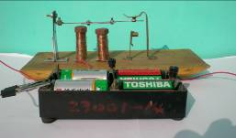
电磁继电器的电路比较复杂，而实验室原有的“继电器”尺寸较小，特别是衔铁的动作改变时，触点移动的距离太小，只有前排几个同学可以看清。因此，我建议制作尺寸较大的演示电磁继电器，并用增加线圈匝数增强磁性和采用“蹄形电磁铁”减小磁阻的方法，增大衔铁动作改变时，触点移动的距离。
我们用直径为0.3毫米的漆包线绕在两个长约6厘米，直径约1厘米的大铁螺钉上，再将大螺钉固定在木板上适当位置，木板的下面用铁块把两螺钉连接起来。将绕在两个螺钉上的线圈并联构成“电磁继电器”的线圈。这样做成的电磁继电器，用四节干电池作电源，它的
触点能移动２厘米左右，足以使全班每个学生
都能看清“继电器”中衔铁的吸放和触点的离合。
２、磁场对电流的作用
如按课本上64页图18－23所示的装置，演
示“通电导体在磁场中受力运动”；由于铜棒会
氧化、轨道不水平、不平直等诸因素，使实验很
难做成功。即使实验是成功的能看到细铜棒运动
的同学也很少。我建议对本实验进行如下改进：
在直径为0.3 毫米左右的漆包线上，
穿一根长为15－20厘米的轻质深色（红
色或绿色）塑料管，刮掉漆包线两端的
绝缘漆，再将它悬挂起来使之可以在蹄
形磁铁中自由摆动。如图所示：
演示时用四节干电池作电源，就能使其中
的塑料管移动大约10厘米（设原来静止），全班每个学生都能看清鲜艳的“塑料管”在磁场中受力运动。
３、形象直观的无铁芯电机模型。
实验室里有大大小小的电动机模型，但这些电动机的线圈内部都带有笨重的铁芯，而线圈面积小，学生很难识别线圈平面所在的位置，因而难以理解电动机的转动原理和“平衡位置”。
我们根据通电线圈在磁场中受到的力矩跟线圈的面积成正比的原理，用较轻的矩形大线框代替内部带笨重铁芯的小线圈，将电机原理说明器改装成无铁芯、单绕组交、直流电动机模型。改装后的电机模型，用4节干电池作电源，它就能持续稳定地转动。演示时，全班每个学生都能清楚地看到通电线圈在磁场中受力而转动的情况及不能起动时的平衡位置，形象逼真。取出电动机转子，还可以让学生观察到换向器的绝缘部分所在的平面与线圈平面互相垂直。此外，我们用该直流电动机模型演示电流做功提升重物效果也特别好。
上述仅仅是我在《电磁联系》教学中改进演示实验的一些情况。现行的初中物理课本中，安排了形式多样、数量足够的实验，实验现象生动有趣；为加强实验教学，提高教学质量，我们在教学过程中，要认真做好每个实验，使学生通过观察、实验获得物理知识，培养学生学习物理的直接兴趣。由于有些实验效果不明鲜，有些演示实验的仪器尺寸不够大，所以为了提高课堂教学效益，我们物理教师要在改进物理实验，提高实验效果上多下功夫；同时要指导学生就地取材，利用废旧的日常生活用品来做一些实验，鼓励学生多做小实验、小制作，鼓励学生自制教具和学具。
2003年2月完成
2009年9月 修改

